**TITULAR INSTALACIÓN:** MAXAM EUROPE S.A.

**DIRECCIÓN:** C/ ACERA DEL DARRO, 48, 1º A-B, 18005, GRANADA

**EMPLAZAMIENTO:**DARRO GRANADA

# DETALLE DE LOS ELEMENTOS DE PROTECCION CONTRA INCENDIOS

### Revisión de: Extintor

|  |  |  |  |  |  |  |  |
| --- | --- | --- | --- | --- | --- | --- | --- |
| **Nº** | **EQUIPO  REVISADO** | **Nº Timbre** | **F.Fabricacion** | **Retimbrado** | **Ubicación** | **Intervención** | **Estado** |
| 20 | PG-12 ABC | 10290 | 01/01/2009 | 01/01/2014 | OFICINA | Revisión | OK |
| 21 | PG-6 ABC | 17251 | 01/01/2010 | 01/01/2015 | OFICINA | Revisión | OK |
| 22 | PG-6 ABC | 288 | 01/01/2015 |  | OFICINA AREA DEL DARRO Nº 48 | Revisión | OK |
| 23 | NC2 CO2 | 1191884 | 01/01/2005 | 01/01/2017 | CARRETILLA | Revisión | OK |
| 26 | NC2 CO2 | 1191884 | 01/01/2005 | 09/07/2005 | ALMACEN CARRETILLA | Revisión | No dejan revisar |
|  |  |  |  |  |  |  |  |
|  |  |  |  |  |  |  |  |
|  |  |  |  |  |  |  |  |
|  |  |  |  |  |  |  |  |
|  |  |  |  |  |  |  |  |
|  |  |  |  |  |  |  |  |
|  |  |  |  |  |  |  |  |
|  |  |  |  |  |  |  |  |
|  |  |  |  |  |  |  |  |
|  |  |  |  |  |  |  |  |
|  |  |  |  |  |  |  |  |
|  |  |  |  |  |  |  |  |
|  |  |  |  |  |  |  |  |
|  |  |  |  |  |  |  |  |

**Observaciones:**

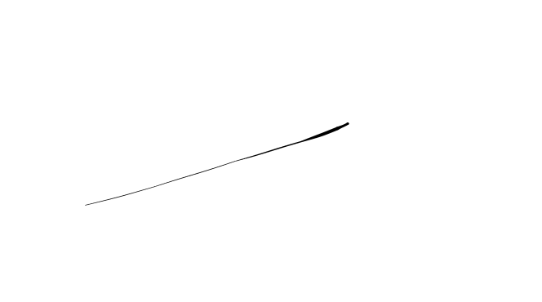Conforme Cliente Técnico

09/08/18

HOJA Nº: 2